**Scenariusz zajęcia na dzień 26.03.2020r. - czwartek gr.III**

**Witaj, panie bocianie** - rozwijanie sprawności manualnej; zachęcanie do

wesołej zabawy

1. Dzisiaj proponuję zacząć od zagadek

* Pióra ma biało-czarne, a nogi czerwone,

zmykają przed nim żabki wystraszone. (bocian)

* W trawie lub w wodzie mieszka.

Często jest zielona.

Śpiewa: rege, rege, kum, kum,

gdy jest zadowolona. (żaba)

* Dźwięczy pod niebem

jak mały dzwonek.

Tak śpiewa tylko szary... (skowronek)

* W swojej nazwie „sanki” mają.

Te fioletowe kwiaty

... się nazywają. (sasanki)

1. Czy widzieliście już wywiad z Bocianem? Nie? To proszę, zobaczcie.

<https://www.youtube.com/watch?v=PMUUm7Xx-Fw>

(Wywiad z Bocianem I Film dla dzieci I Lulek.tv)

Mam nadzieję, że się Wam podobało?

* Spróbujcie nazwać części ciała bociana (dziób, pióra, ogon, skrzydła, szpony u kończyn...).

1. Zaproście do wspólnego zaśpiewania piosenki o bocianie mamę, tatę lub rodzeństwo.

<https://www.youtube.com/watch?v=Q9GXQJ6kRRA>

1. Teraz praca plastyczna. Będą nam potrzebne płatki kosmetyczne mamy, kawałek czerwonego papieru, kredki, trochę kleju.

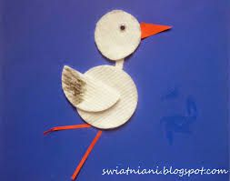

Chyba, że wolicie bociana stojącego. Wtedy przyda się jeszcze drucik lub patyczek.

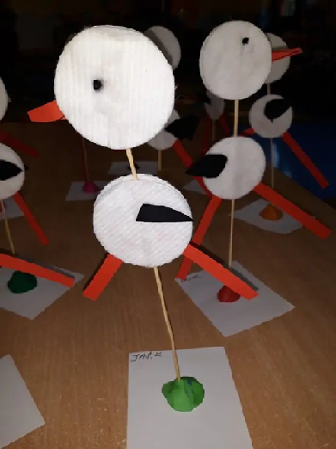

1. A teraz poproście o włączenie wesołej muzyki i skaczcie wesoło jak żabki po łące.

Życzymy wesołej zabawy, p. Kasia i p. Renatka

BUZIACZKI 

**Praca dodatkowa dla 5-latków:**

Wykonaj proszę zadania z kary pracy

Kolorowy start 5-latek, część 3, str. 48, 49.

lub wersja online

<https://flipbooki.mac.pl/przedszkole/druk/ks-5l-kp-cz3.pdf>

Na str. 42 jest kalendarz pogody, jeśli masz ochotę uzupełnij go od dowolnego poniedziałku.

lub wersja online

<https://flipbooki.mac.pl/przedszkole/druk/ks-5l-kp-cz3.pdf>

Powodzenia!

